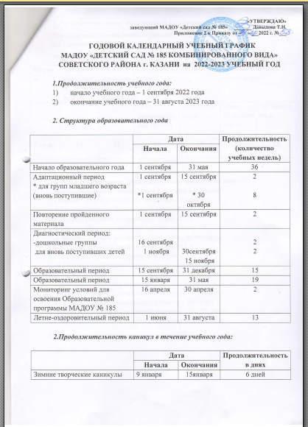

3. Регламентирование образовательного процесса на неделю:
Продолжительность учебной недели: 5-ти дневная рабочая неделя – для всех возрастных групп
План НОД на неделю:
Возраст | Младший дошкольный возраст | Средний дошкольный  возраст | Старший дошкольный  возраст |  | Подготовительный к школе возраст
 |  |  | Обще  образовательные группы | Логопедические | Обще  образовательные группы | Логопедические
Кол-во | 10 | 10 | 14 | 15 | 15 | 15

4. Регламентирование образовательного процесса на день:
Количество групп – комплектов в каждой параллели
1 здание * Группы младшего дошкольного возраста – 1
* Группы среднего дошкольного возраста – 2
* Группы старшего дошкольного возраста – 2
* Группы подготовительного к школе возраста – 1
2 здание * Группы младшего дошкольного возраста – 2
* Группы среднего дошкольного возраста – 4
* Группы старшего дошкольного возраста – 4
* Группы подготовительного к школе возраста – 3

Продолжительность занятия:
* Группы младшего дошкольного возраста – 15 минут
* Группы среднего дошкольного возраста – 20 минут
* Группы старшего дошкольного возраста – 20 - 25 минут
* Группы подготовительного к школе возраста – 30 минут

